
Питання – відповіді щодо оподаткування та сплати земельного податку

2022

Інформаційно-довідковий ресурс (ЗІР) 0-800-501-007
"Гаряча лінія" "Пульс ": 044-284-00-07
Акредитований центр сертифікації ключів: 044-284-00-10

Головне управління ДПС у Чернівецькій області
58013, м. Чернівці, вул. Героїв Майдану, 200 А,
Тел. 0372-54-54-99

Державна податкова служба України

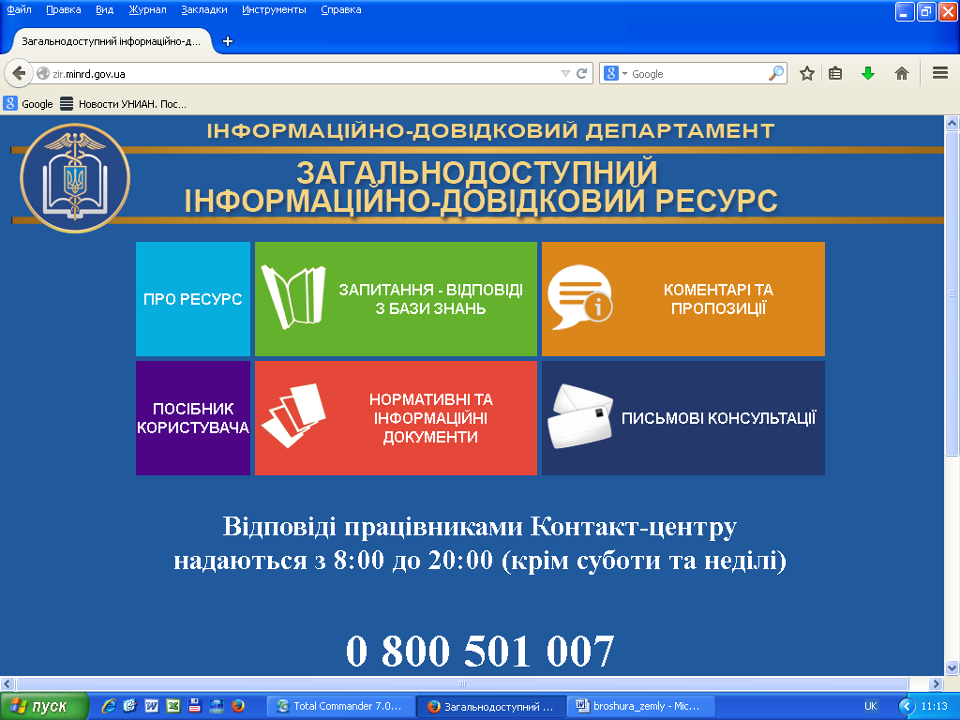

Чи має право ФОП на загальній системі оподаткування включити до складу витрат суму сплаченої орендної плати за використання в господарській діяльності землі державної (комунальної) власності?
У Головному управлінні ДПС у Чернівецькій області роз’яснюють, відповідно до п.п. 14.1.147 п. 14.1 ст. 14 Податкового кодексу України від 02 грудня 2010 року № 2755-VI із змінами та доповненнями (далі – ПКУ) плата за землю – це обов’язковий платіж у складі податку на майно, що справляється у формі земельного податку або орендної плати за земельні ділянки державної і комунальної власності.
Орендна плата за земельні ділянки державної і комунальної власності – обов’язковий платіж за користування земельною ділянкою державної або комунальної власності на умовах оренди (далі – орендна плата) (п.п. 14.1.136 п. 14.1 ст. 14 ПКУ).
Згідно з п. 288.1 ст. 288 ПКУ підставою для нарахування орендної плати за земельну ділянку є договір оренди такої земельної ділянки.
Відносини, пов’язані з орендою землі, регулюються Земельним кодексом України від 25 жовтня 2001 року № 2768-ІІІ із змінами та доповненнями, Законом України від 06 жовтня 1998 року № 161-XIV «Про оренду землі» із змінами та доповненнями, іншими нормативно-правовими актами, прийнятими відповідно до них, а також договором оренди землі.
Об’єктом оподаткування фізичної особи – підприємця є чистий оподатковуваний дохід, тобто різниця між загальним оподатковуваним доходом (виручка у грошовій та негрошовій формі) і документально підтвердженими витратами, пов’язаними з господарською діяльністю такої фізичної особи – підприємця (п. 177.2 ст. 177 ПКУ).
Пунктом 177.4 ст. 177 ПКУ визначено перелік витрат, безпосередньо пов’язаних з отриманням доходів фізичною особою – підприємцем від провадження господарської діяльності на загальній системі оподаткування, до яких відповідно до п.п. 177.4.3 належать суми податків, зборів, пов’язаних з проведенням господарської діяльності такої фізичної особи – підприємця (крім податку на додану вартість для фізичної особи – підприємця, зареєстрованого як платник податку на додану вартість, та акцизного податку, податку на доходи фізичних осіб з доходу від господарської діяльності, податку на нерухоме майно, відмінне від земельної ділянки, з об’єктів житлової нерухомості); суми єдиного внеску на загальнообов’язкове державне соціальне страхування у розмірах і порядку, встановлених законом; платежі, сплачені за одержання ліцензій на провадження певних видів господарської діяльності фізичною особою – підприємцем, роялті на користь правовласників, як винагорода за використання об’єктів авторського права і (або) суміжних прав чи як відрахування на користь правовласників на підставі договорів, укладених таким платником податку з організаціями колективного управління відповідно до Закону України від 15 травня 2018 року № 2415-VIII «Про ефективне управління майновими правами правовласників у сфері авторського права і (або) суміжних прав» із змінами та доповненнями, одержання дозволу, іншого документа дозвільного характеру, пов’язаних з господарською діяльністю фізичної особи – підприємця.
Таким чином, оскільки орендна плата є обов’язковим платежем, який справляється у формі загальнодержавного податку та сплачується фізичною особою – підприємцем – орендарем за користування земельною ділянкою державної і комунальної власності, то ця сума включається до валових витрат фізичної особи – підприємця.

Чи мають право на пільгу щодо сплати земельного податку фізичні особи, яким призначено пенсію не за віком (за вислугу років, по інвалідності, у разі втрати годувальника тощо) після досягнення ними пенсійного віку?
У Головному управлінні ДПС у Чернівецькій області роз’яснюють, фізичні особи, які вийшли на пенсію не за віком (за вислугу років, по інвалідності, у разі втрати годувальника тощо) після досягнення ними пенсійного віку, мають право на пільгу щодо сплати земельного податку за земельні ділянки, що належать їм на правах приватної власності (за винятком земельних паїв). При цьому фізична особа для отримання пільги щодо сплати земельного податку має подати до 01 травня поточного року або протягом 30 календарних днів з дня набуття права на пільгу до контролюючого органу за місцезнаходженням земельної ділянки заяву про застосування пільги довільної форми та документи, що посвідчують її право на пільгу (пенсійне посвідчення (за віком)).

Чи може скористатись пільгою щодо сплати земельного податку фізична особа, яка належить до пільгових категорій, але вчасно не подала до контролюючого органу заяву про застосування пільги та документ, що посвідчує її право на пільгу (посвідчення особи з інвалідністю першої або другої групи, пенсійне посвідчення (за віком) тощо)?
У Головному управлінні ДПС у Чернівецькій області роз’яснюють, пільга по земельному податку почне застосовуватися з наступного податкового (звітного) року, якщо фізична особа, яка має підстави для отримання пільг щодо сплати земельного податку, подала контролюючому органу за місцем знаходження земельної ділянки або за місцем знаходження будь-якої з земельних ділянок, що знаходяться у власності такої особи (якщо має у власності декілька земельних ділянок) заяву довільної форми про застосування пільги та документи, що посвідчують її право на пільгу (посвідчення особи з інвалідністю першої або другої групи, пенсійне посвідчення (за віком) тощо) невчасно:
після 01 травня поточного року – якщо станом на 01 січня поточного року фізична особа має у власності одну земельну ділянку або декілька;
після завершення 30 календарних днів з дня набуття права на пільгу та/або права власності – якщо право на пільгу у фізичної особи виникає протягом календарного року та/або фізична особа, набуває право власності на земельну ділянку/земельні ділянки.

Як фізичні особи повинні сплачувати земельний податок та орендну плату за земельні ділянки державної або комунальної власності, у тому числі якщо проживають у сільській (селищній) місцевості?
У Головному управлінні ДПС у Чернівецькій області роз’яснюють, фізичні особи - платники плати за землю повинні сплачувати земельний податок та орендну плату за земельні ділянки державної або комунальної власності через установи банків або відділення операторів поштового зв’язку.
У разі якщо зазначені особи проживають у сільській (селищній) місцевості, вони можуть сплачувати земельний податок та орендну плату за земельні ділянки державної або комунальної власності через каси сільських (селищних) рад або рад об’єднаних територіальних громад, що створені згідно із законом та перспективним планом формування територій громад, за квитанцією про прийняття податків і зборів, форма якої затверджена наказом Міністерства фінансів України від 17.08.2015 № 714.

Який порядок нарахування земельного податку, у разі якщо земельна ділянка перебуває у спільній сумісній власності кількох фізосіб?
У Головному управлінні ДПС у Чернівецькій області роз’яснюють, що відповідно до п. «а» ст. 80 Земельного кодексу України від 25 жовтня 2001 року № 2768-III із змінами та доповненнями (далі – ЗКУ) суб’єктами права власності на землю є громадяни та юридичні особи – на землі приватної власності.
Пунктом 286.1 ст. 286 Податкового кодексу України (далі – ПКУ) визначено, що підставою для нарахування земельного податку є: дані державного земельного кадастру; дані Державного реєстру речових прав на нерухоме майно; дані державних актів, якими посвідчено право власності або право постійного користування земельною ділянкою (державні акти на землю); дані сертифікатів на право на земельні частки (паї); рішення органу місцевого самоврядування про виділення земельних ділянок у натурі (на місцевості) власникам земельних часток (паїв); дані інших правовстановлюючих документів, якими посвідчується право власності або право користування земельною ділянкою, право на земельні частки (паї).
У разі подання платником податку до контролюючого органу правовстановлюючих документів на земельну ділянку, земельну частку (пай), відомості про які відсутні у базах даних інформаційних систем центрального органу виконавчої влади, що реалізує державну податкову політику, нарахування податку фізичним особам здійснюється на підставі поданих платником податку відомостей до отримання контролюючим органом інформації про перехід права власності на об’єкт оподаткування.
Центральні органи виконавчої влади, що реалізують державну політику у сфері земельних відносин та у сфері державної реєстрації речових прав на нерухоме майно, у сфері будівництва, щомісяця, але не пізніше 10 числа наступного місяця, а також за запитом відповідного контролюючого органу за місцезнаходженням земельної ділянки подають інформацію, необхідну для обчислення і справляння плати за землю, у порядку, встановленому Кабінетом Міністрів України.
У разі подання платником податку до контролюючого органу правовстановлюючих документів на земельну ділянку, відомості про яку відсутні у базах даних інформаційних систем центрального органу виконавчої влади, що реалізує державну податкову політику, сплата податку фізичними та юридичними особами здійснюється на підставі поданих платником податку відомостей до отримання контролюючим органом інформації про перехід права власності на об’єкт оподаткування.
Пунктом 286.6 ст. 286 ПКУ визначено, що за земельну ділянку, на якій розташована будівля, що перебуває у спільній власності кількох юридичних або фізичних осіб, податок нараховується з урахуванням прибудинкової території кожному з таких осіб:
1) у рівних частинах – якщо будівля перебуває у спільній сумісній власності кількох осіб, але не поділена в натурі, або одній з таких осіб-власників, визначеній за їх згодою, якщо інше не встановлено судом;
2) пропорційно належній частці кожної особи – якщо будівля перебуває у спільній частковій власності;
3) пропорційно належній частці кожної особи – якщо будівля перебуває у спільній сумісній власності і поділена в натурі.
Таким чином, фізичним особам – співвласникам земельної ділянки, яка перебуває у їх спільній сумісній власності, контролюючий орган нараховує земельний податок кожній з таких осіб:
у рівних частинах – якщо земельна ділянка не поділена в натурі, або одній з таких осіб-власників, визначених за їх згодою, якщо інше не встановлено судом;
пропорційно належній частці кожної особи – якщо земельна ділянка поділена в натурі.
Водночас, платники плати за землю, відповідно до п. 286.5 ст. 286 ПКУ, мають право письмово або в електронній формі засобами електронного зв’язку (з дотриманням вимог, визначених п. 42.4 ст. 42 ПКУ) звернутися до контролюючого органу за своїм місцем реєстрації у контролюючих органах або за місцем знаходження земельних ділянок, у тому числі право на яку фізична особа має як власник земельної частки (паю), для проведення звірки даних щодо: розміру площі та кількості земельних ділянок, земельних часток (паїв), що перебувають у власності та/або користуванні платника податку; права на користування пільгою зі сплати податку з урахуванням положень пунктів 281.4 та 281.5 ст. 286 ПКУ; розміру ставки земельного податку; нарахованої суми плати за землю.
У разі виявлення розбіжностей між даними контролюючих органів та даними, підтвердженими платником плати за землю на підставі оригіналів відповідних документів або належним чином засвідчених копій таких документів, зокрема документів на право власності, користування пільгою, а також у разі зміни розміру ставки плати за землю контролюючий орган, до якого звернувся платник плати за землю, проводить протягом десяти робочих днів перерахунок суми податку і надсилає (вручає) йому нове податкове повідомлення-рішення разом з детальним розрахунком суми податку. Попереднє податкове повідомлення-рішення вважається скасованим (відкликаним).

